MVP DESIGN PACKAGE

Horse Asset Manager

設計資料一式
  - 要件定義・構成図・DB/API/UI・セキュリティ・テスト・運用
一口馬主活動の、過去と未来のお金を管理する
文書版 1.1
基準日 2026年8月12日
対象実装 自分専用安定運用版（2026-08-12作業ツリー）

スコープ 本アプリは競馬予想・投資推奨ではありません。出資金、維持費、会費、保険料、分配金、精算金と将来予定を管理します。

文書ガイド
本Word版はレビュー・配布用の統合概要です。詳細と更新の正本はリポジトリの docs/README.md 以下にあるMarkdown資料です。
項目 | 内容
対象 | Windows Web版MVP / Chrome・Edge
現状 | 本人限定の安定運用改善まで実装済み。一般公開prodは延期
技術 | React + TypeScript + Vite / Hono Worker / D1 / Drizzle / Zod
最重要ルール | 実績集計はcashflowsのconfirmedのみ。金額は円整数
個人運用判定 | Access本人限定、登録停止、D1統合、バックアップ・復元を必須

収録内容
1. プロジェクト概要と業務ルール
2. MVP要件と受入条件
3. システム構成・データフロー
4. データベース・API・画面設計
5. セキュリティ・データ保護
6. テスト・運用・コスト設計
7. ロードマップ・主要リスク・未決事項
安定運用の重点 精算完了は状態条件・利用者単位の冪等性キー・D1 batchで保護し、連続・同時再実行を409で拒否します。一般公開向け認証・規約・prod構築は延期します。

1. プロジェクト概要
Horse Asset Managerは、一口馬主活動における資金移動を、出資検討から引退・精算完了まで一元管理するWebサービスです。過去の記録だけでなく、支払い予定、予算超過、出資可能額を見える化します。

1.1 利用者価値
- 今月と今後12か月の支出予定を把握できる。
- 年間・月間予算に対する実績、未払い予定、見込、残額を分けて確認できる。
- 候補馬の初回、月額、初年度、想定期間の資金影響を比較できる。
- 馬・クラブ・カテゴリー・月ごとの支出、入金、損益、回収率を確認できる。
- 馬名変更や引退後も同じ馬IDで精算完了まで追跡できる。

1.2 スコープ
MVP対象 | MVP対象外
Windows 10/11、Chrome、Edge | iOS/Android/Swiftネイティブ
出資・収支・予定・予算・精算 | レース・馬券予想
馬別・クラブ別・カテゴリー別分析 | 血統・調教・馬体評価
対応PDFのブラウザ内解析 | AI OCR・画像/暗号化/未対応PDF
アプリ内通知、CSV | 課金、一般公開、コミュニティ

1.3 重要な業務ルール
ID | ルール
BR-01 | 金額は円単位の安全な整数。小数を保存しない。
BR-02 | 実績集計の正本はcashflows.status=confirmedだけ。
BR-03 | 馬代回収率=入金÷出資元本、総合回収率=入金÷実績支出。分母0は算出不可。
BR-04 | 出資可能額=max(0, 年間予算-実績支出-未払い予定支出)。
BR-05 | 馬ステータスは整理ラベル。状態変更だけで金融データを変えない。
BR-06 | 現在名と旧名を保持し、収支は馬IDで結び付ける。
BR-07 | 馬だけは名前完全一致後に関連データを完全削除。通常はアーカイブ。
BR-08 | PDF本体・抽出全文はサーバーへ送信・保存しない。

2. MVP要件
要件IDは設計、実装、テスト、課題管理で共通利用します。詳細な受入条件は docs/01_requirements.md を正本とします。
領域 | 主要要件 | 状態
認証・初期設定 | 登録許可設定、ログイン、Cookieセッション、初期予算・マスター | 実装済み
馬・出資 | 候補/出資馬、旧名、出資条件、初回支出、完全削除 | 実装済み
実績収支 | 支出・入金、絞込、編集、アーカイブ | 実装済み
予定・照合 | 定期ルール、12か月予定、候補比較、1対1照合・解除 | 実装済み
予算・計画 | 年/月予算、出資可能額、複数候補シミュレーション | 実装済み
分析・台帳 | ダッシュボード、各軸分析、回収率、安全化CSV | 実装・D1一致試験済み
引退・精算 | 精算予定、冪等な実績反映、馬の精算完了 | 実装・並行試験済み
通知 | 期限、締切、予算、未入力、集中、既読 | 実装済み
PDF | silk/lord対応、端末内解析、確認、一括登録、重複拒否 | 実装済み

2.1 主要受入シナリオ
1. 新規登録→初期設定→候補馬→出資＋初回支出→馬別台帳まで完了できる。
2. 定期ルールから予定を生成し、再実行で重複せず、実績と照合できる。
3. 対応PDFを確認して予定/実績へ登録し、同じPDFの再取込を拒否する。
4. 別利用者の既知IDを使っても詳細・更新・削除・分析・CSVへ混入しない。
5. 馬名完全一致時だけ関連データを完全削除し、匿名件数監査だけを残す。
6. 精算を一度だけ実績へ反映し、未完了がない場合だけ馬を精算完了にする。

3. システム構成
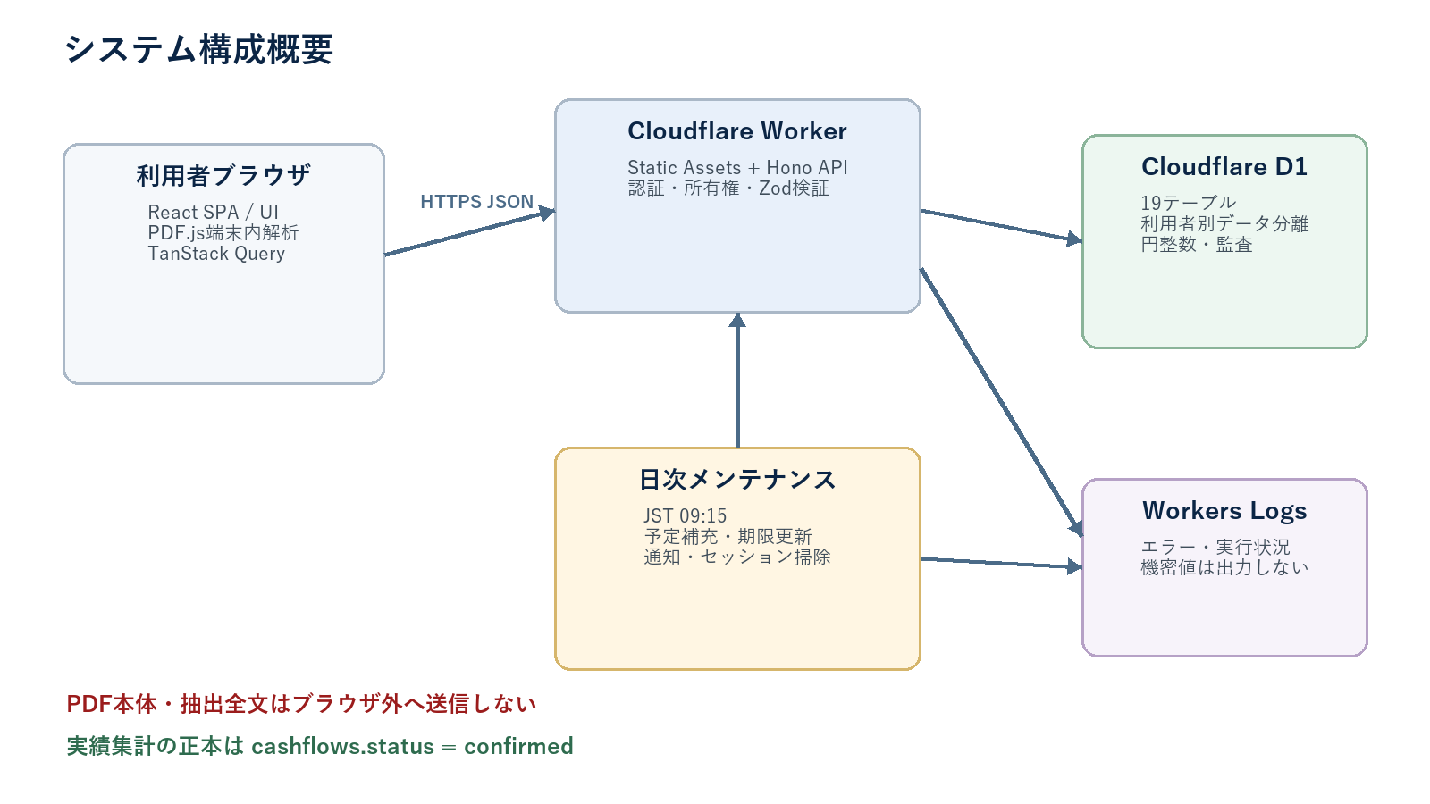
図1. システム構成概要
レイヤー | 責務 | 配置
Web | 画面、フォーム、ルーティング、チャート、PDF解析 | apps/web
API | 認証、Origin、所有権、Zod、集計、CSV | apps/api
共有 | 金額、回収率、予算、日付、予定生成 | packages/shared
入力契約 | Web/API共通Zod | packages/validation
DB | Drizzle schema、D1接続、制約・索引 | packages/database
運用 | 日次予定補充、期限、通知、セッション掃除 | Worker Cron

3.1 資金データフロー
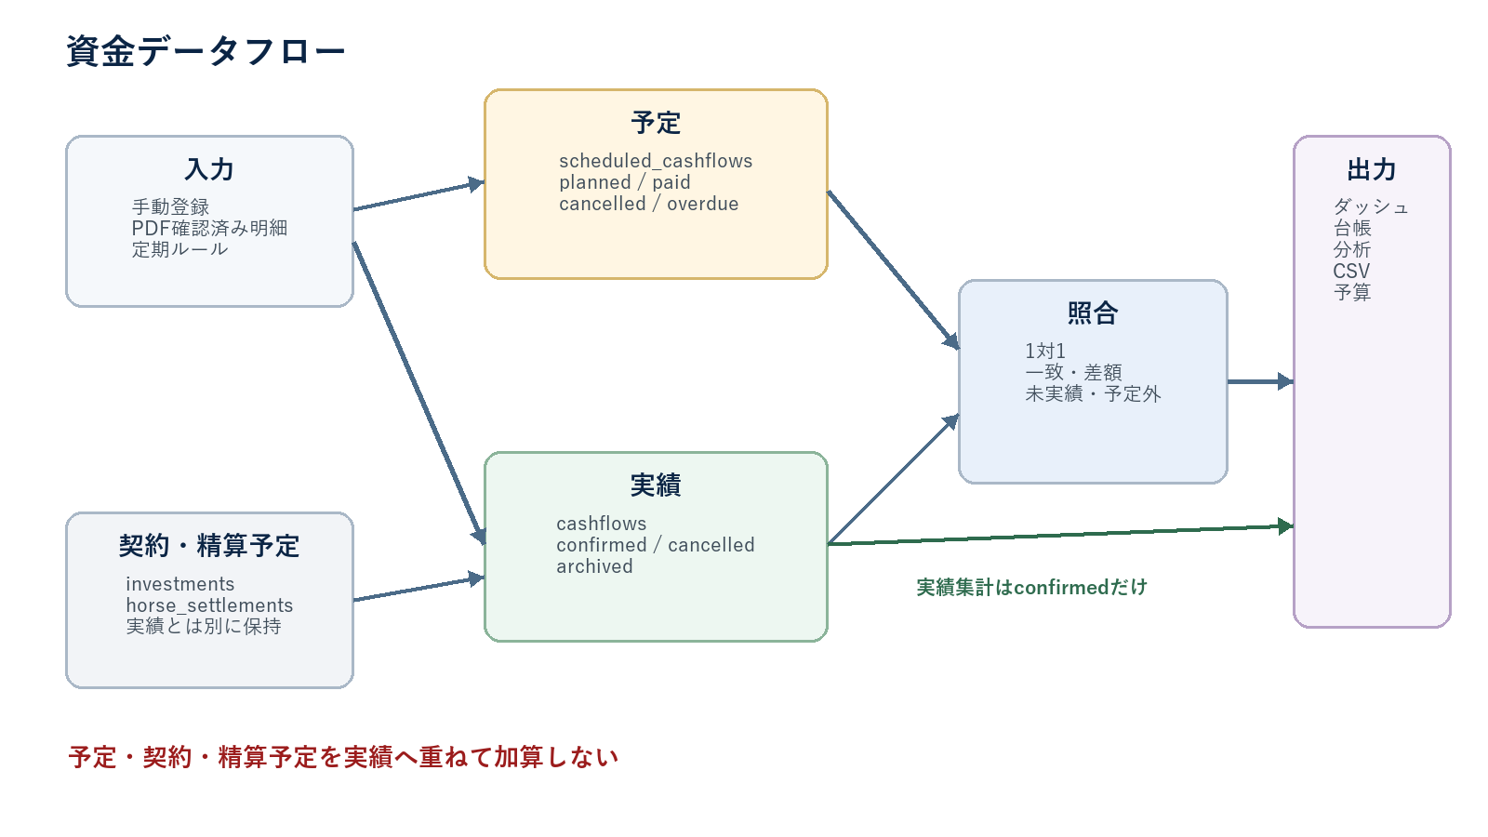
図2. 予定・実績・契約・精算の分離

4. データベース設計
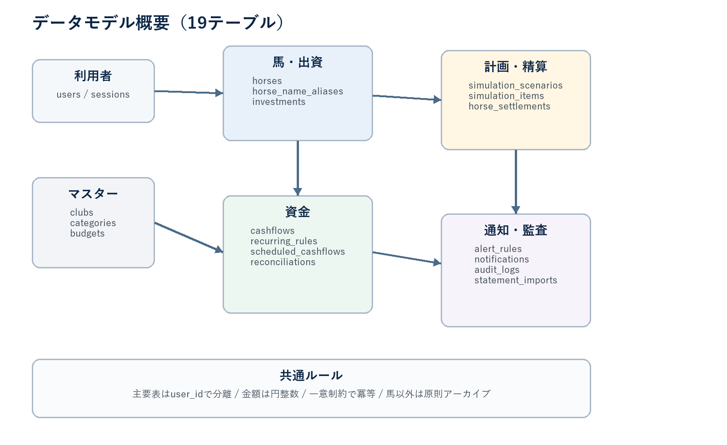
図3. データモデル概要
領域 | テーブル | 重要制約
利用者 | users, sessions | メール一意、セッション期限索引
マスター | clubs, categories, budgets | 利用者内名称・期間一意、金額非負
馬・出資 | horses, horse_name_aliases, investments | 旧名一意、1馬1出資、口数正数
取込・実績 | statement_imports, cashflows | PDF hash一意、取込行一意、金額非負
予定・照合 | recurring_rules, scheduled_cashflows, cashflow_reconciliations | ルール+期日一意、照合1対1
計画・精算 | simulation_scenarios, simulation_items, horse_settlements | 明細金額非負、cashflow link一意
通知・監査 | alert_rules, notifications, audit_logs | 利用者+種別/通知key一意、機密値をredact

4.1 完全削除
馬の完全削除は、現在名の完全一致確認後、D1 batchで次の依存順に行います。
1. 馬名・馬ID・金額を含まない匿名のテーブル別件数監査を先に作成する。
2. 対象通知、馬の詳細監査、予定・実績照合、精算を削除する。
3. 予定、定期ルール、シミュレーション明細、実績、出資、旧名を削除する。
4. 最後に馬本体を削除する。シミュレーションのシナリオ本体は残す。
注意 復元機能はありません。運用者が利用者の代わりに直接SQLで馬を削除しない方針です。

5. API設計
APIは /api 配下のREST形式です。成功は data/message、一覧はmeta、エラーはcode/message/detailsで返します。入力不正422、業務競合409、他利用者を含む未検出404を基本とします。
API群 | 代表パス | 設計ポイント
認証 | /auth/config, /register, /login, /logout, /me | 登録許可設定、14日Cookie
初期設定 | /setup, /setup/defaults | 予算・マスター・アラート一括
馬・出資 | /horses, /investments | 旧名、所有権、完全削除
収支 | /cashflows | 実績正本、最大100件ページング
予定 | /recurring-rules, /scheduled-cashflows | 12か月、ON CONFLICTで冪等
照合 | /reconciliations, /auto-match | 予定/実績の1対1、解除・状態復帰
分析 | /dashboard, /analytics, /ledger | 期間限定、confirmed集計
精算 | /settlements/:id/complete | batch・冪等性キー、再実行409
PDF | /statement-imports | 最大100明細、hash/行key一意
出力 | /export/*.csv | 最大5年、UTF-8 BOM、式注入対策

5.1 API共通保護
- Hono secureHeadersを全ルートへ適用する。
- GET/HEAD/OPTIONS以外はOriginを検証する。
- 認証利用者はCookieから決定し、本文のuser_idを信用しない。
- 馬・クラブ・カテゴリーなどの参照先を同じuser_idで確認する。
- 一覧は原則ページングし、pageSizeは最大100とする。

6. UI・画面設計
PCでは248pxの左サイドバー、1024px未満では上部ヘッダーと開閉メニューを使います。360px以上で主要操作を可能にし、狭い画面では表をカードへ切り替えます。
領域 | 主なルート | 主要操作
認証 | /login, /register, /setup | 登録、ログイン、初期予算
概要 | /dashboard, /notifications | 月次・年次見込、予定、通知
馬 | /prospects, /horses, /horses/:id | 候補、出資、台帳、精算、削除
収支 | /cashflows, /cashflows/import | 実績、PDF確認・一括登録
予定 | /scheduled, /calendar, /reconciliations | ルール、予定、照合
計画 | /budgets, /simulations | 予算、出資可能額、候補比較
分析 | /analytics | 期間と軸、損益・回収率
設定 | /settings/* | クラブ、カテゴリー、アラート、CSV

6.1 UI受入
- 予定・実績・見込を文言で区別し、色だけに頼らない。
- 入力エラーを項目近くに日本語で示し、APIエラーは内部情報を見せない。
- 馬の完全削除は影響を表示し、名前一致まで実行ボタンを無効にする。
- キーボード、フォーカス、ラベル、ダイアログ、200%ズームを確認する。
- WindowsのChrome・Edgeで主要6シナリオを完了する。

7. セキュリティ・データ保護
領域 | 個人運用で実装済み | 一般公開時・継続対応
認証 | PBKDF2、hash session、Cookie、Access、登録停止 | メール確認、reset、rate limit、IdP再評価
認可 | 全主要表user_id、他者404、主要API D1マトリクス | 新規API追加時の回帰
Web | secureHeaders、更新Origin確認、Access(dev) | CSP、欠落Origin/CSRF方針、HSTS
入力 | strict Zod、prepared SQL、DB制約、失敗注入D1統合 | 制約境界と大量データを継続
PDF | 端末内解析、API最小payload、hash重複拒否 | Network/D1/ログ回帰E2E
ログ | requestId・処理時間・エラー種別だけ | 実環境tail、保持、定期監査
CSV | 最大5年、BOM、引用、式注入対策とD1試験 | Excel更新時の回帰

最高機密 PDF本体・抽出全文、パスワード、セッションCookieは、ログや監査JSONへ残しません。

8. テスト・受入
単体→API→D1統合→Playwright E2E→手動受入の順で、金額、権限、冪等性、破壊的操作、ブラウザを縦断確認します。
シナリオ | 確認事項 | 現状
初回利用 | 登録→設定→候補→出資→収支→台帳 | E2E済み
利用者分離 | 別利用者の主要リソースを404 | D1所有権マトリクス済み
予定・照合 | 月末、12か月、再生成、差額、解除 | D1・E2E済み
PDF | 合計、紐付け、hash、非送信 | parser単体 / Network E2E追加
精算 | 実績反映は1回、pending中は馬完了不可 | 連続・同時D1/E2E済み
完全削除 | 不一致拒否、依存削除、匿名監査 | 候補/出資馬E2E済み
大量・CSV | BOM・式注入・集計一致 | 安全化済み / 10,000件は継続

8.1 品質ゲート
- typecheck、lint、format:check、test、D1統合、build、Chrome/Edge E2Eが成功する。
- 19テーブル、全migration、foreign_key_check、unique/check、batch失敗を確認する。
- 固定金額データでdashboard、ledger、analytics、CSVが一致する。
- P0/P1不具合が0件である。
- Access・登録停止・ログ・SQLバックアップを確認し、次回DB変更前にTime Travelを訓練する。

9. 運用・コスト
環境 | Worker / D1 | 用途
local | local Worker / local D1 | 開発・自動テスト
dev | horse-asset-manager-dev / horse_asset_manager_dev | Access限定の受入・運用確認
prod | 未構築・devと完全分離 | 一般公開を決めた場合だけ

9.1 リリースと復旧
1. コード品質とE2Eを完了し、D1復旧基準点を記録する。
2. devへmigrationを適用し、foreign_key_checkとdry-runを行う。
3. deploy後にhealth、Access、認証、主要画面、Cookie、深いSPAルートを確認する。
4. 24時間、5xx、Cron、D1 read/write、CPU、費用を監視する。
5. 障害時はWorker版とDB互換を確認してrollbackし、必要ならTime Travelで復旧する。

9.2 Cloudflare費用前提
項目 | 2026-08-12時点の前提 | ガードレール
Workers | Paid最低5 USD/月 + 超過従量 | CPU上限、再試行制御、Budget Alert
D1 read | 月250億行含有 | 期間、pageSize<=100、索引、rows_read監視
D1 write | 月5,000万行含有 | 一意制約、dedupe、日次Cron
D1 storage | 月5GB含有、1 DB上限10GB | 容量月次確認、巨大JSON/PDFを保存しない
復旧 | 日時付きSQL + Paid Time Travel | local復元済み、dev訓練は次回DB変更前

公式情報: developers.cloudflare.com/workers/platform/pricing/ および developers.cloudflare.com/d1/platform/pricing/・limits/。公開前に再確認します。

10. ロードマップ・主要リスク
状態 | 作業 | 内容
完了 | 精算完了の再実行防止 | 状態条件・冪等性キー・再送409・D1並行試験
完了 | D1 batch統合 | 出資/PDF/定期予定/精算の失敗注入
完了 | 訂正UIとCSV | 照合解除・精算状態・BOM・式注入対策
完了 | 個人運用保護 | Access本人限定、登録停止、最小ログ
一部 | 復旧訓練 | local SQL復元済み。dev Time Travelは次回変更前
継続 | A11y・大量データ | 手動監査、10,000収支、5年性能
延期 | 一般公開対応 | メール確認、reset、rate limit、規約、prod分離

10.1 採用した主要判断
- 資金管理に限定し、競馬予想・投資推奨を実装しない。
- React SPAとHono APIを同じWorkerから配信する。
- 環境ごとに1つのD1を使い、行のuser_idで分離する。
- 予定・実績・出資契約・精算予定を分離する。
- 馬ステータスは自由ラベル、馬名は旧名履歴を保持する。
- 馬だけは明示確認後に完全削除する。
- PDFは端末内解析し、本体と全文を送らない。

付録A. 詳細資料
次のMarkdown資料が詳細と更新の正本です。
ファイル | 内容
docs/README.md | 資料索引・変更管理
docs/00_project_overview.md | 目的・スコープ・業務ルール
docs/01_requirements.md | 機能・非機能要件と受入
docs/02_architecture.md | 構成・配置・シーケンス・境界
docs/03_database_design.md | 19テーブル・制約・削除
docs/04_api_design.md | 全API・認証・エラー・冪等
docs/05_ui_routes.md | ルート・主要画面・A11y
docs/06_cost_and_cloudflare_paid_plan.md | 価格・制限・監視
docs/07_implementation_plan.md | 現在地・P0/P1・品質ゲート
docs/08_security_and_data_protection.md | 脅威・保護・残対応
docs/09_test_and_acceptance_plan.md | テスト戦略・受入
docs/10_operations_and_release.md | デプロイ・障害・復旧
docs/11_requirements_traceability.md | 要件対応表
docs/12_decisions_and_open_issues.md | ADR・リスク・未決事項

付録B. 公式参照
- Workers Pricing — https://developers.cloudflare.com/workers/platform/pricing/
- D1 Pricing — https://developers.cloudflare.com/d1/platform/pricing/
- D1 Limits — https://developers.cloudflare.com/d1/platform/limits/
- D1 Time Travel — https://developers.cloudflare.com/d1/reference/time-travel/
- Workers Logs — https://developers.cloudflare.com/workers/observability/logs/workers-logs/
文書管理 要件、API、DB、画面、テストの変更時は、同じ変更単位で詳細資料とトレーサビリティを更新します。

